**Блок «ГПС – Гидромеханический преобразователь поступательного типа»**

**а. Внешний вид блока**

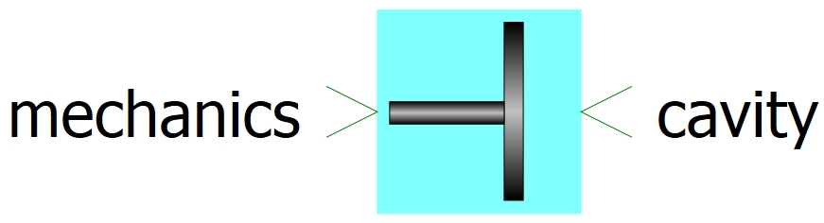

**б. Моделируемый объект**

Блок моделирует преобразователь гидравлической энергии в механическую.

**в. Свойства блока**

|  |  |  |
| --- | --- | --- |
| **Наименование свойства** | **Единицы** | **Обозначение** |
| Площадь механического элемента, на которую действует давление в полости | м2 | S_davl |
| Характер силы давления жидкости | – | force_type |

Свойство «Характер силы давления жидкости» задается путем выбора из выпадающего списка в столбце «Формула» окна свойств блока и определяет, в какой роли выступает сила давления жидкости для связанного механического элемента: как движущая сила или как сила сопротивления.

**г. Параметры блока**

|  |  |  |
| --- | --- | --- |
| **Наименование параметра** | **Единицы** | **Обозначение** |
| Сила, создаваемая давлением жидкости | Н | _F |

**д. Входные/выходные порты и связь с другими блоками библиотеки**

Блок имеет один входной порт «cavity» типа «ГПС механическая связь» и один входной порт «mechanics» типа «Механика поступательная связь».

Порт «cavity» предназначен для соединения с блоками, моделирующими полости переменного объема с жидкостью.

Порт «mechanics» предназначен для соединения с блоками типа «Механический элемент поступательного движения» библиотеки «ГПС», а также с блоками библиотеки «Механика».

Примеры соединения блока с блоками библиотек «ГПС» и «Механика» приведены на рисунке 1.

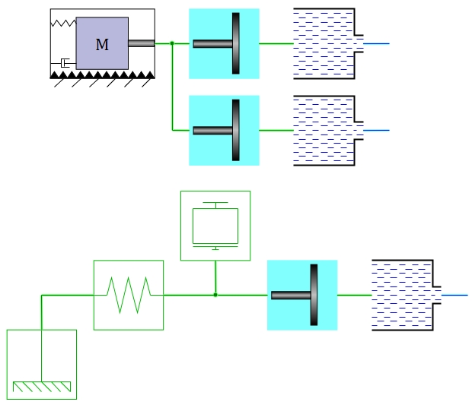

Рисунок 1 – Примеры соединения блока с блоками библиотек

«ГПС» и «Механика»

**е. Математическая модель**

Модель состоит из следующих зависимостей:

|  |  |
| --- | --- |
| $$F=p∙S_{p}∙k_{F},$$ | (1) |
| $$\frac{dW}{dt}=V∙S_{p}∙k_{F},$$ | (2) |

где $F$– сила давления жидкости в полости, действующая на механический элемент;

$p$– абсолютное давление жидкости в полости;

$S_{p}$– площадь механического элемента, на которую действует давление жидкости в полости;

$k_{F}$– коэффициент, характеризующий влияние силы давления жидкости на механический элемент (принимает значение «1», если сила является движущей, и «-1», если сила является силой сопротивления);

$dW$– мгновенное изменение объема полости с жидкостью, обусловленное мгновенным перемещением механического элемента;

$t$– время;

$V$– скорость перемещения механического элемента.